Передача данных между фрагментами
Как вы уже знаете, Fragment не может существовать без привязки к Activity. Это как делить на ноль — можно захотеть и сделать, но результата не будет.
VeX
А как же получить доступ к Activity из Fragment?
VeX
А доступ к родительскому фрагменту из вложенного?
Обсудим это в уроке, а ещё узнаем, как мы можем передавать данные между экранами приложения.

Доступ к Activity

Стоит убрать недосказанность и ответить на вопрос «Почему Fragment должен находиться внутри какой-нибудь Activity?»
Любой фрагмент — обёртка для отображения View — этакий класс-инструмент для размещения элементов интерфейса на экране. Но при этом при отрисовке экрана фрагмент не отображается и остаётся «за кулисами».
VeX
Но у него есть свой жизненный цикл, так же как и у Activity!
Жизненный цикл ему необходим, в частности чтобы управлять состоянием принадлежащих ему View-элементов. Так как Fragment несамостоятелен, он работает быстрее Activity.
Получается, мы всегда можем обратиться из фрагмента к Activity, к которой он привязан. Получить доступ к ней можно с помощью методов getActivity или requireActivity().
class FirstFragment : Fragment() {
override fun onCreateView(
inflater: LayoutInflater,
container: ViewGroup?,
savedInstanceState: Bundle?
): View? = ComposeView(requireContext()).apply {
val activity = requireActivity()
...
}
Метод requireActivity() не возвращает null, а выбрасывает исключение в случае, если невозможно получить доступ к Activity. Например, ваш экран закрылся, а Activity завершила жизненный цикл.
VeX
Разве можно работать с Activity после того, как она закрылась?
Можно! Но это некорректное поведение приложения, и такого надо избегать. Представим, что ваш экран общается с сервером, и он запросил данные. До того как сервер успел ответить экрану, вы решили этот экран закрыть. В этот момент и может возникнуть некорректное поведение: экран уже закрыт, а вам пришёл ответ сервера, и происходит какая-то работа с Activity-классом. Это результат допущенных в построении многопоточности ошибок.
VeX
Передача данных
Из прошлых уроков вы узнали, как создавать фрагменты и как осуществлять навигацию с помощью FragmentManager.
Экраны созданы — теперь пора наполнить их данными. Пользователю не нужен пустой экран: он хочет видеть в своём телефоне какую-то информацию. Именно поэтому в этом уроке мы рассмотрим, как передавать данные между Fragment и Activity, от фрагмента к фрагменту, а также как передать информацию ещё на этапе создания фрагментов.
Приступим!
Представьте: вам нужно реализовать приложение, в котором есть список новостей. При нажатии на новость должен открываться экран с деталями: картинкой, заголовком, текстом и прочим.
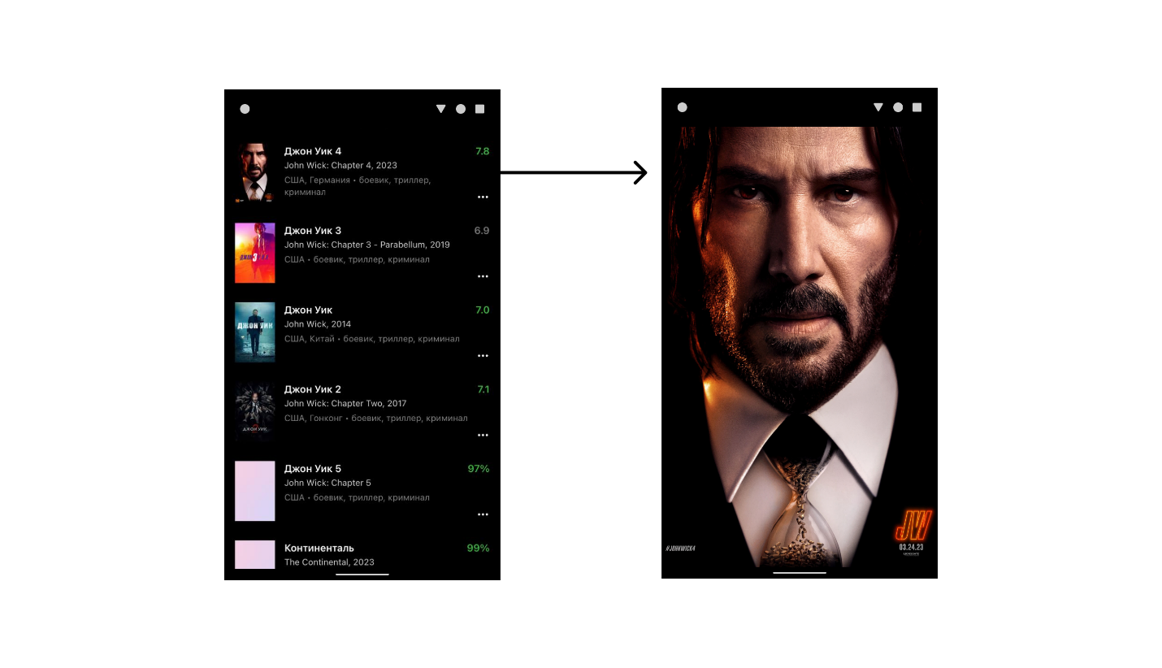
Как нам воссоздать такое поведение с помощью фрагментов?
VeX
Нужно передать какой-то аргумент, который позволит идентифицировать нашу новость. Может, какой-нибудь id... запихнуть его в конструктор класса — и делов-то!
Идея хорошая! Но у фрагментов другие отношения с конструктором, не как у обычных классов. Давайте разбираться.
VeX
Почему конструктор фрагмента пустой?

Пустой конструктор фрагмента
Одно из главных правил при работе с фрагментами, которого стоит придерживаться, звучит так: «У фрагмента должен быть пустой конструктор без аргументов».

Как вы помните из прошлой темы, для переключения фрагментов используются транзакции — команды.
Представим, что фрагмент FragmentA был заменён в транзакции, например, методом replace на FragmentB:
supportFragmentManager.commit {
replace(FragmentB())
addToBackStack()
}
Затем пользователь возвращается, нажав кнопку Back на телефоне. В этот момент FragmentManager попробует восстановить своё предыдущее состояние, то есть заново создать FragmentA. Чтобы это сделать, FragmentManager использует конструктор класса FragmentA без аргументов. Получается, если мы что-то попробуем передать фрагменту через конструктор, это будет утеряно, и состояние фрагмента не восстановится.
VeX
Передаём данные через Activity

Передача данных через Activity
Такой подход для передачи данных во фрагмент используется редко, но мы познакомимся с ним, чтобы иметь общее представление.
Так как фрагменты прикреплены к родительской Activity и мы можем получить доступ к ней, эту возможность стоит использовать и для передачи данных.
Мы начали говорить про новостное приложение, поэтому создадим интерфейс, который будет иметь метод, возвращающий id новости:
interface SampleData {
fun getNewsId(): Int?
}
Наследуем Activity от SampleData и реализуем метод fun getNewsId():
class MainActivity : AppCompatActivity(), SampleData {
private var newsId: Int? = null
override fun onCreate(savedInstanceState: Bundle?) {
super.onCreate(savedInstanceState)
enableEdgeToEdge()
setContentView(R.layout.activity_main)
// Предположим мы хотим передать во фрагмент id новости = 1001
newsId = 1001
supportFragmentManager.beginTransaction()
.add(R.id.fragmentContainerView, FirstFragment())
.commit()
}

override fun getNewsId(): Int? {
return newsId
}
}
Во фрагменте мы можем получить доступ к родительской MainActivity, привести её к типу SampleData, а значит, вызвать у неё метод getNewsId():
class FirstFragment : Fragment() {
override fun onCreateView(
inflater: LayoutInflater,
container: ViewGroup?,
savedInstanceState: Bundle?
): View? = ComposeView(requireContext()).apply {
// Приводим родительскую активити к типу, определенному интерфейсом SampleData
val activity = requireActivity() as SampleData
// Теперь мы можем у родительской активити вызвать метод getNewsId()
val newsId = activity.getNewsId()

setContent {
Column(
modifier = Modifier.fillMaxSize(),
horizontalAlignment = Alignment.CenterHorizontally,
verticalArrangement = Arrangement.Center
) {
Text("Screen 1", fontSize = 32.sp)
Text("Id новости: $newsId", fontSize = 32.sp)
Spacer(Modifier.size(16.dp))
Button(onClick = ::navigateToSecondFragment) {
Text("Перейти на второй фрагмент")
}
}
}
}

private fun navigateToSecondFragment() {
parentFragmentManager.beginTransaction()
.replace(R.id.fragmentContainerView, SecondFragment())
.addToBackStack("first fragment") // добавим транзакцию в стек
.commit()
}
}
Скомпилируем и запустим проект:
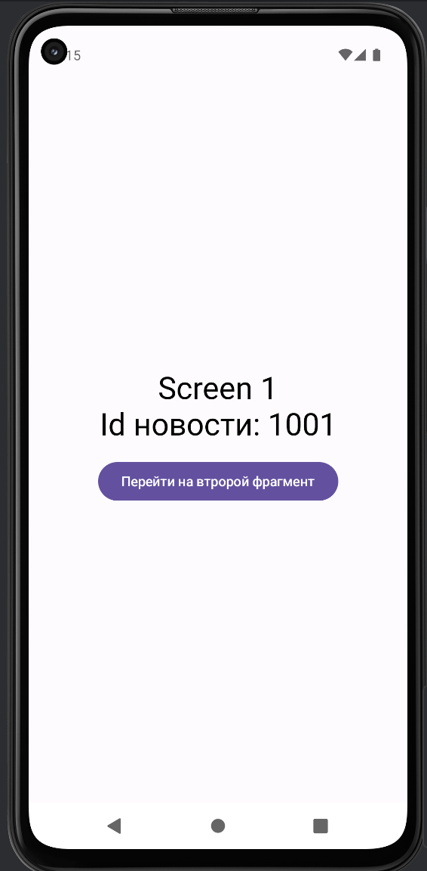
Отлично! Мы успешно передали id новости из Activity во Fragment.
Начало формы
Существует интерфейс TransferData и активити ExampleActivity :
Конец формы
interface TransferData{
fun transferBoolean(): Boolean
}
class ExampleActivity : AppCompatActivity(), TransferData {
override fun onCreate(savedInstanceState: Bundle?) {
super.onCreate(savedInstanceState)
enableEdgeToEdge()
setContentView(R.layout.activity_main)
supportFragmentManager.beginTransaction()
.add(R.id.fragmentContainerView, ExampleFragment())
.commit()
}

override fun transferBoolean(): Boolean {
return true
}
}
Написан код фрагмента:
class ExampleFragment: Fragment() {
override fun onCreateView(
inflater: LayoutInflater,
container: ViewGroup?,
savedInstanceState: Bundle?
): View? = ComposeView(requireContext()).apply {
val activity = requireActivity() as ExampleActivity
val parameter = activity.transferBoolean()
setContent {
// TODO
}
}
}
Что, по вашему мнению, произойдёт, если скомпилировать и запустить проект?
Тоже правильный ответ
Произойдёт ошибка компиляции
Это верный ответ. Произойдёт ошибка компиляции. Компилятор покажет, что он не может вызвать метод activity.transferBoolean(), так как родительская Activity не была приведена к типу TransferData. Строчку val activity = requireActivity() следует написать так: val activity = requireActivity() as TransferData.
Произойдёт ошибка выполнения
Начало формы
Неправильный ответ
Все сработает штатно, данные попадут во фрагмент
Неверно. Произойдёт ошибка компиляции. Компилятор покажет, что он не может вызвать метод activity.transferBoolean(), так как родительская Activity не была приведена к типу TransferData. Строчку val activity = requireActivity() следует написать так: val activity = requireActivity() as TransferData.
Конец формы
Как вам задача?
VeX
Передача данных с помощью Bundle

Передача данных с помощью Bundle
В Android Bundle — это класс, который используется для хранения и передачи данных между компонентами приложения, например, Bundle можно использовать для передачи данных:
- между Activity,
- между Activity и фрагментами,
- между фрагментами.
Bundle представляет собой коллекцию пар ключ-значение, где ключи — String, а значения могут быть различными типами данных (например, Int, Float, Boolean,Stringи др.).
Давайте модифицируем наш код на передачу данных с помощью Bundle.
Для этого удалим интерфейс SampleData, он нам больше не нужен. Теперь код Activity может выглядеть так:
class MainActivity : AppCompatActivity() {
override fun onCreate(savedInstanceState: Bundle?) {
super.onCreate(savedInstanceState)
enableEdgeToEdge()
setContentView(R.layout.activity_main)
val bundle = Bundle()
bundle.putInt(KEY_ID_NEWS, 1002)
val fragment = FirstFragment().apply {
arguments = bundle
}
supportFragmentManager.beginTransaction()
.add(R.id.fragmentContainerView, fragment)
.commit()
}

companion object {
const val KEY_ID_NEWS = "KEY_ID_NEWS"
}
}
Поясним, что делает код.
- Создаёт Bundle:
val bundle = Bundle()
Помещает в Bundle id новости по ключу "KEY_ID_NEWS", который создадим в компаньон-объекте, чтобы не ошибаться при его наборе:
bundle.putInt(KEY_ID_NEWS, 1002)
Создаёт Fragment и помещает в аргументы фрагмента созданный Bundle:
val fragment = FirstFragment().apply {
arguments = bundle
}
Далее совершается уже знакомая вам транзакция, и фрагмент размещается в контейнере:
supportFragmentManager.beginTransaction()
.add(R.id.fragmentContainerView, fragment)
.commit()
В FirstFragment теперь можно считать данные из аргументов: val newsId = arguments?.getInt(KEY_ID_NEWS).
При чтении аргументов был использован null-безопасный вызов, так как если бы при создании Fragment в аргументы не был помещен Bundle, то arguments был бы равен null.
Код фрагмента может выглядеть так:
class FirstFragment : Fragment() {
override fun onCreateView(
inflater: LayoutInflater,
container: ViewGroup?,
savedInstanceState: Bundle?
): View? = ComposeView(requireContext()).apply {
val newsId = arguments?.getInt(KEY_ID_NEWS)
setContent {
Column(
modifier = Modifier.fillMaxSize(),
horizontalAlignment = Alignment.CenterHorizontally,
verticalArrangement = Arrangement.Center
) {
Text("Screen 1", fontSize = 32.sp)
Text("Id новости: $newsId", fontSize = 32.sp)
...
// далее код не изменен
}
Скомпилируем и запустим проект:
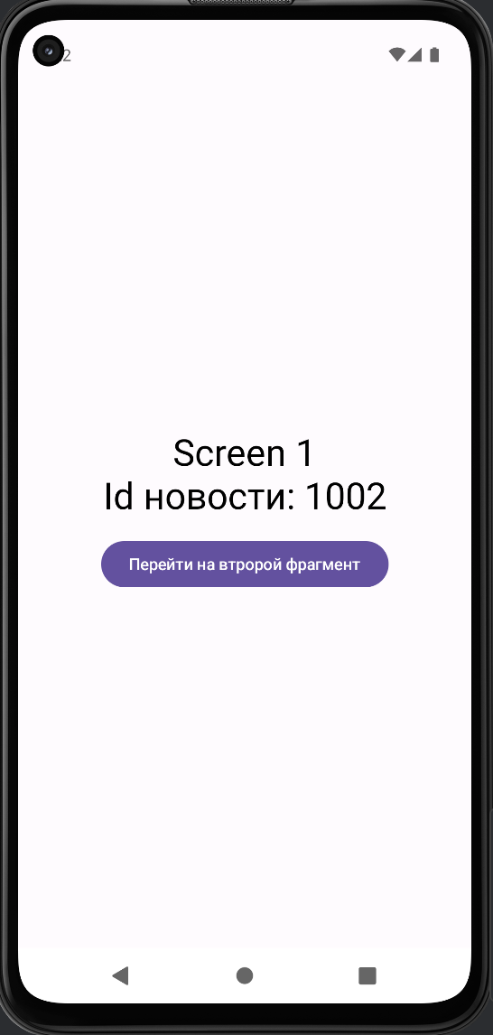
Отлично! Данные доставлены во фрагмент.
При передаче id новости мы использовали метод putInt(), который помещает Int в Bundle. Для чтения, соответственно, был использован метод getInt().
Для размещения в Bundle значений других типов существуют другие методы. Например:
- putString() — для размещения строковых значений;
- putFloat() — для размещения значений типа Float;
- putDouble() — для размещения значений типа Double;
- putBoolean() — для размещения значений типа Boolean;
- и другие.
Для тренировки давайте передадим строку с первого фрагмента во второй.
Для этого изменим код первого фрагмента:
class FirstFragment : Fragment() {
override fun onCreateView(
inflater: LayoutInflater,
container: ViewGroup?,
savedInstanceState: Bundle?
): View? = ComposeView(requireContext()).apply {
val newsId = arguments?.getInt(KEY_ID_NEWS)
setContent {
Column(
modifier = Modifier.fillMaxSize(),
horizontalAlignment = Alignment.CenterHorizontally,
verticalArrangement = Arrangement.Center
) {
Text("Screen 1", fontSize = 32.sp)
Text("Id новости: $newsId", fontSize = 32.sp)
Spacer(Modifier.size(16.dp))
Button(onClick = ::navigateToSecondFragment) {
Text("Перейти на второй фрагмент")
}
}
}
}

private fun navigateToSecondFragment() {
val secondFragment = SecondFragment().apply {
arguments = bundleOf(KEY_STRING to "Строка для второго фрагмента")
}
parentFragmentManager.beginTransaction()
.replace(R.id.fragmentContainerView, secondFragment)
.addToBackStack("first fragment") // добавим транзакцию в стек
.commit()
}
companion object {
const val KEY_STRING = "KEY_STRING"
}
}
В этом коде мы применили функцию bundleOf() для создания Bundle, что упростило код, но можно было действовать как в первый раз и передать строку с помощью метода putString().
Во втором фрагменте читаем строку из аргументов:
class SecondFragment : Fragment() {
override fun onCreateView(
inflater: LayoutInflater,
container: ViewGroup?,
savedInstanceState: Bundle?
): View? = ComposeView(requireContext()).apply {
val dataString = arguments?.getString(KEY_STRING) ?: ""
setContent {
Column(
modifier = Modifier.fillMaxSize(),
horizontalAlignment = Alignment.CenterHorizontally,
verticalArrangement = Arrangement.Center
) {
Text("Screen 2", fontSize = 32.sp)
Text(dataString, fontSize = 32.sp)
...
// далее код не изменен
}
Скомпилируем и запустим проект:
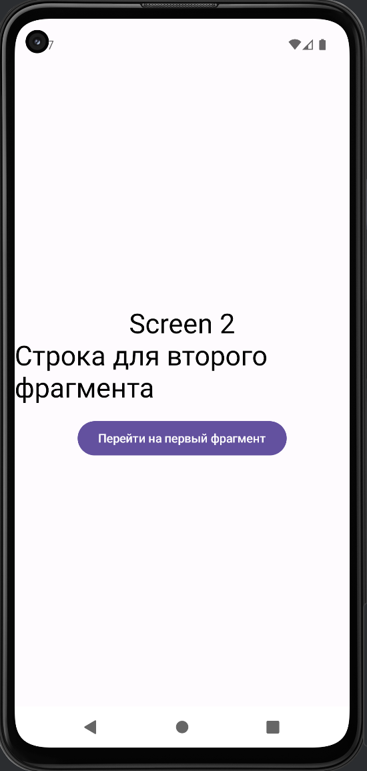
Отлично! Строка доставлена во второй фрагмент.
Начало формы
В Activity есть код, создающий фрагмент и заполняющий данные его аргументов:
Конец формы
val secondFragment = SecondFragment().apply {
arguments = bundleOf(KEY_FOR_STRING to 140.5f)
}
Во фрагменте есть код, читающий данные:
val dataString = arguments?.getString(KEY_FOR_STRING) ?: ""
Определите, есть ли в этом коде ошибка?
Правильный ответ
Да, ошибка есть
Это верный ответ. Дело в том, что при создании Bundle мы поместили в него тип Float, хотя и использовали ключ с неподходящим названием. А во фрагменте мы пытаемся считать эти данные как строку. Это ошибка.
Начало формы
Нет, в коде нет ошибки
Конец формы
Как вам задача?

Итоги урока
В этом уроке вы познакомились с методами передачи данных между экранами приложения; узнали, каким образом получить доступ к родительской Activity из Fragment; применили на практике передачу значений Int и String с помощью Bundle.

